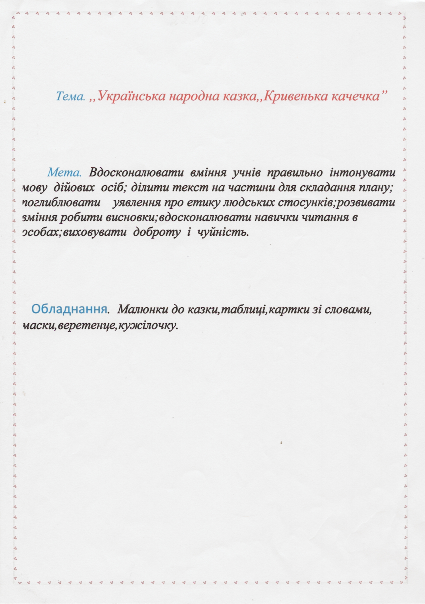

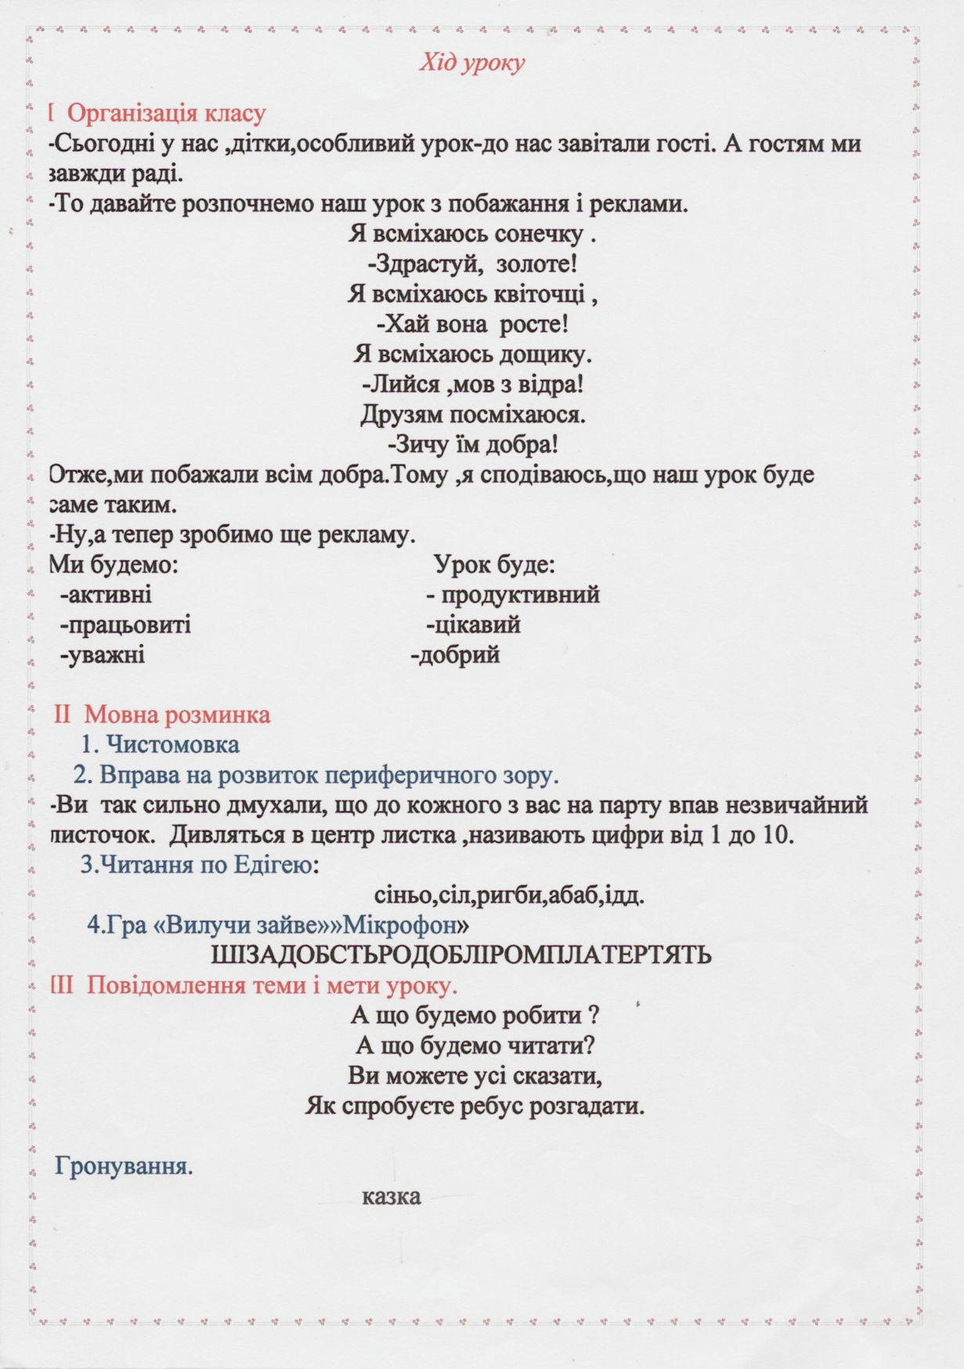

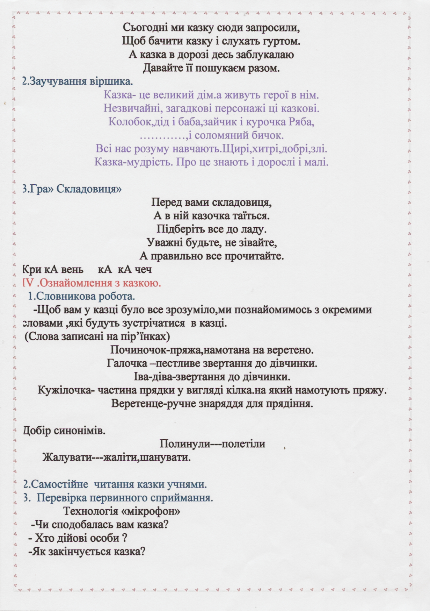

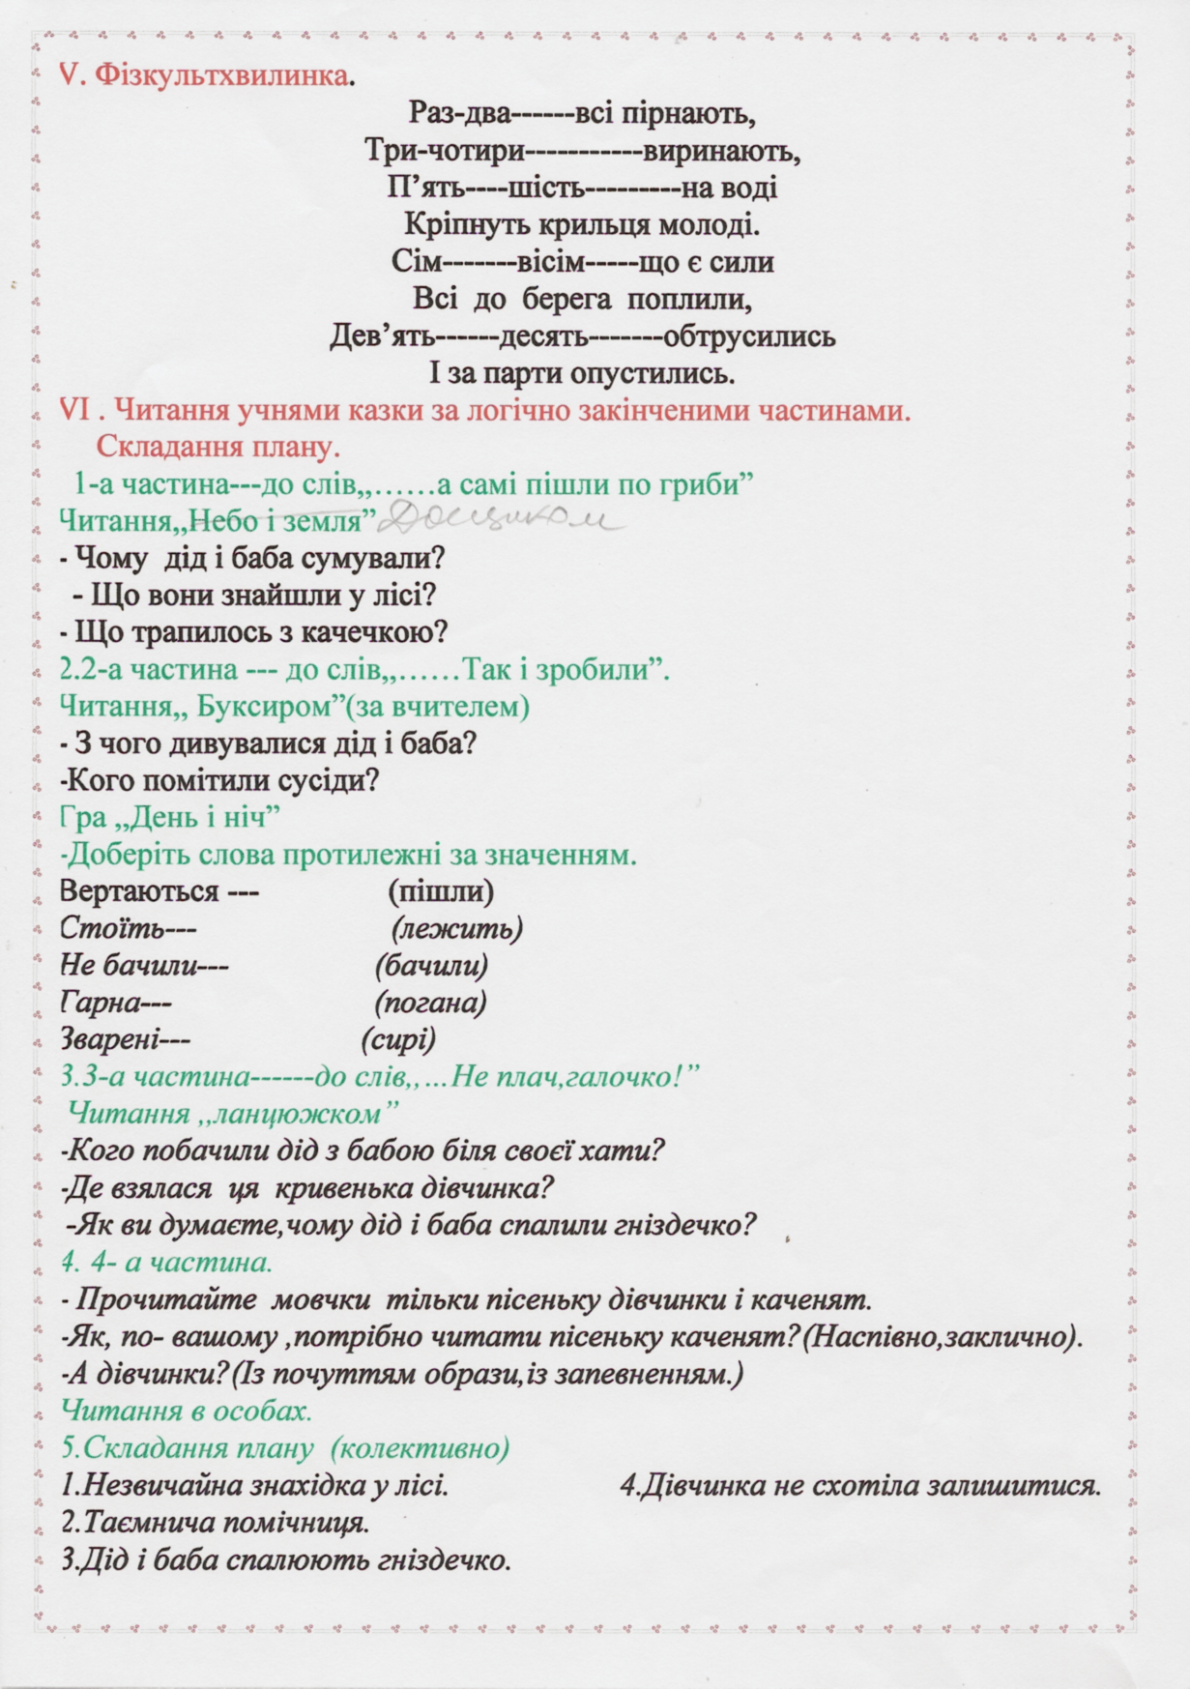

VІ Стислий переказ казки за планом та малюнками.

Р - Розгляньте малюнки до казки, що у підручнику. До якої частини казки немає і ілюстрації?

VII ,,Сенкан” до слова ,,добро”.

VIII Узагальнення прочитаного.

-Чому дівчинка більше не захотіла залишатися у діда і баби?

- Що у цій казці народ схвалює, а що - засуджує?

Прочитайте прислів’я .що на дошці.Чи виражає воно головну думку казки?

VIII Підсумок уроку.

До якої групи казок можна віднести цю казку?

Які ознаки чарівності є у ній?

Чи сподобалась вам казка?

Чи справдились ваші очікування?

